环境配置：只要使用以前的ubuntu镜像即可，

参数配置：将里面所有的IP改成自己的虚拟机内Ubuntu ip(在ubuntu内打开终端输入：ifconfig查看)

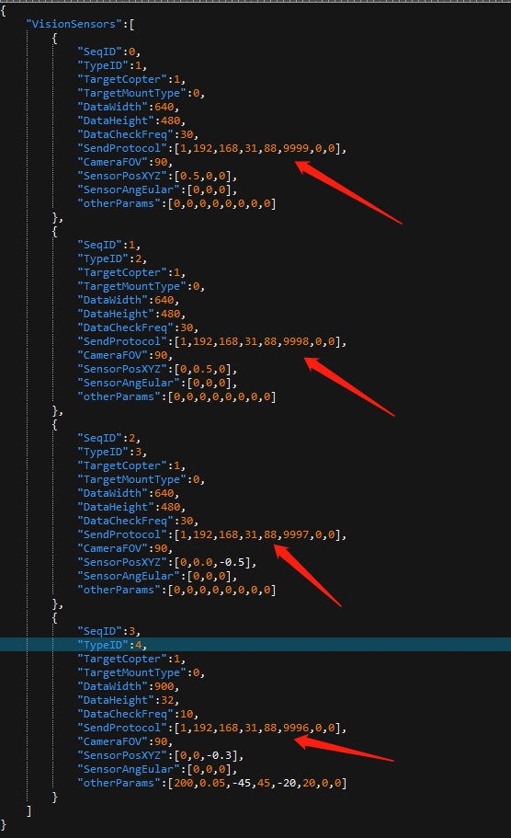

同时修改server_ue4.py文件中vis.RemotSendIP的值，改成自己的虚拟机IP

vis.RemotSendIP = "192.168.31.88"

运行步骤：

1. 右键管理员身份运行 RunRflysim3DSITL.bat
2. 在windows下运行pthon client_ue4.py
3. 在Ubuntu下打开终端运行roscore，再另开终端运行python3 server_ue4.py
4. 运行rviz->点击 左上角file 选择当前目录下的vision.rviz配置文件，就能看到效果图中的结果

过程结果说明：当运行python3 server_ue4.py之后能看到以下话题

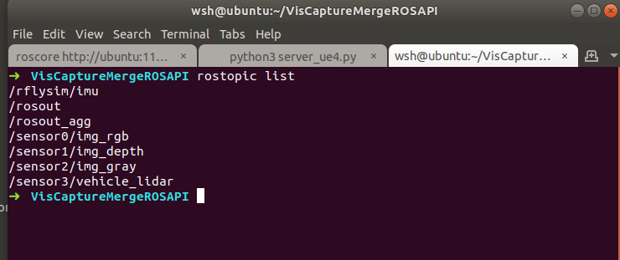

效果展示：其中有激光点云，有彩色图，有灰度图，有深度图

